¿Qué es un Convenio entre el Hogar y la Escuela?
Un Convenio de la Escuela para el aprovechamiento de los estudiantes es un acuerdo que los padres, estudiantes y maestros desarrollan juntos. Explica cómo los padres y los maestros trabajarán juntos para asegurar que los estudiantes cumplan con los estándares al nivel de su grado.

Los Convenios efectivos entre el Hogar y la Escuela:
Comunicación sobre el Aprendizaje del Estudiante

La escuela South Columbus Elementary está comprometida con la comunicación frecuente de dos vías con las familias respecto al aprendizaje de los estudiantes. Algunas de las formas en que pueden esperar comunicación son:
- Semanalmente en los cartapacios de tareas
- En la nota de contacto mensual y llamadas
- Actualizaciones en el sitio web de la escuela
- Reuniones a nivel de grado para entender el progreso del estudiante
- Conferencias de padres y maestros en primavera y otoño
- Guías trimestrales enviadas a los padres al hogar
South Columbus Elementary School
Sra. J. Dawn Jenkins, Principal/Directora
Sra. Felicia Thompson Asistente de Prin./Dir.
1964 Torch Hill Road
Columbus, GA 31903
706-683-8833

- Enlazan con las metas del Plan de Mejoramiento de la Escuela
- Están centrados en las destrezas de aprendizaje de los estudiantes
- Describe cómo los maestros ayudarán a los estudiantes a desarrollar esas destrezas con instrucción de alta calidad.
- Comparten estrategias que los padres pueden usar en el hogar
- Explican cómo los padres y los maestros se comunicarán sobre el progreso de los estudiantes
- Describe oportunidades para que los padres sean voluntarios, observen y participen en el salón de clases

¿Cómo se desarrolla este Convenio?
Los padres, estudiantes y personal de South Columbus Elementary desarrollaron este Convenio entre el Hogar y los Maestros para el aprovechamiento académico de los estudiantes. Los maestros sugirieron estrategias de aprendizaje en el hogar. Los padres aportaron ideas para hacerlas más específicas y los estudiantes nos informaron qué les ayudaría a aprender. Sostenemos reuniones anuales para revisar el convenio y efectuar cambios con base en las necesidades de los estudiantes.
Si desea ser voluntario, participar y/o observar en el salón de clases llame a:
Tracy Belt al (706) 565-2989 Coordinadora de Servicios a las Familias,
Región Central
Establecimiento de alianzas
- Se invita a los padres a asistir a talleres y actividades mensuales para los padres patrocinadas por la escuela.
- Se invita a los padres a que sean voluntarios, observen y participen en el salón de clases de sus hijos.
- Se invita a los padres a que visiten el Salón o Área de Recursos para los padres para tomar prestados materiales para usar con sus hijos en el hogar.

South Columbus Elementary School
Convenio del Hogar, la Escuela
y los Padres para el
Aprovechamiento Académico
2016-2017
Revisado 1/sept./2016

Nuestras Metas para el Aprovechamiento de los Estudiantes

Metas del Distrito Escolar
- Para el 2017, todas las escuelas igualarán o sobrepasarán el promedio estatal de Lectura en la evaluación Georgia Milestones.
Metas SMART de la Escuela
- Para mayo de 2017, el 60% de todos los estudiantes de Kindergarten a 5^{to} grado obtendrán una calificación de Lexile igual o superior al nivel de su grado escolar.
- Para mayo de 2017, el número de estudiantes en el Nivel I en la pirámide de Apoyos e Intervenciones de Comportamiento Positivo (Positive Behavior Interventions and Support, PBIS) aumentará del 89% al 91%.

Nuestros estudiantes:
Se anima a los estudiantes a que participen en el proceso educativo. Un estudiante exitoso toma responsabilidad de su aprendizaje y se impone metas educativas altas.
- Los estudiantes de Kindergarten a 2^{do} grado estableceremos metas por nosotros mismos para tener éxito en la escuela y alcanzar las estrellas en lectura y matemáticas y discutiremos nuestras metas con nuestras familias.
- Los estudiantes de Kindergarten a 2^{do} grado practicaremos los datos de matemáticas todas las noches en el hogar para mejorar en velocidad y exactitud.
- Los estudiantes de 3er a 5^{to} grado informaremos a nuestros maestros y a nuestras familias si necesitamos ayuda con matemáticas y lectura.
- Los estudiantes de 3er a 5^{to} grado trabajaremos con nuestras destrezas de matemáticas y lectura en el hogar, usando los materiales que nuestras maestras envíen al hogar.

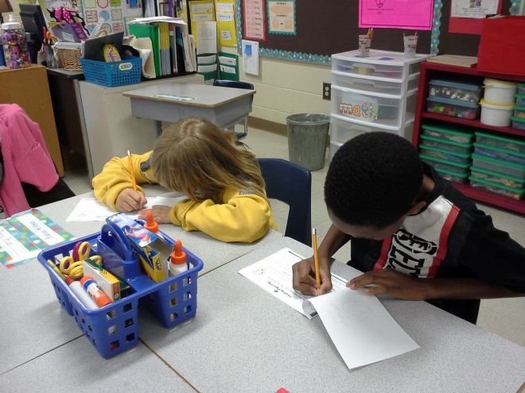

Nuestros padres:
Se espera que los padres participen en la educación de sus hijos. Sin la cooperación y alianza entre los padres y el personal de la escuela, no podemos ayudar efectivamente a los estudiantes a alcanzar todo su potencial. El rol principal de los padres es demostrar a sus hijos continuamente que están interesados y que apoyan el progreso de sus hijos en la escuela.
- Los padres de Kindergarten a 2^{do} grado usaremos los materiales de lectura y matemáticas y las estrategias que los maestros envíen al hogar cada semana para mejorar las habilidades académicas de nuestros hijos.
- Los padres de Kindergarten a 2^{do} grado ayudaremos a nuestros hijos a ver cómo utilizar las matemáticas y la lectura para lograr sus intereses y sus metas.
- Los padres de 3er a 5^{to} grado nos comunicaremos con los maestros de nuestros hijos sobre cualquier pregunta o preocupación sobre las metas de aprendizaje individuales de nuestros hijos.
- Los padres de 3er a 5^{to} grado asistiremos a la Noche de Lectura y Noche de Matemáticas y por lo menos otro taller para los padres con nuestros hijos para apoyarlos en lectura y matemáticas.
.
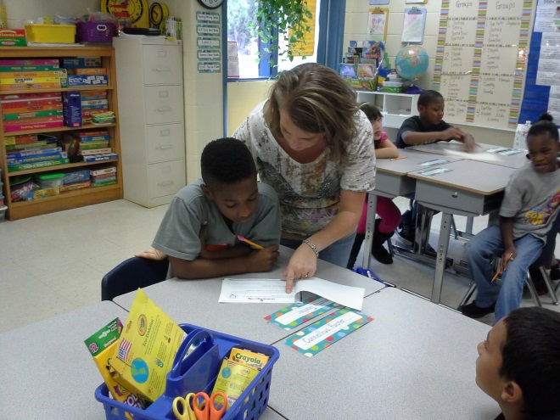

Nuestros maestros:
Se espera que los maestros trabajen con los estudiantes y sus familias para apoyar el éxito de los estudiantes en lectura y matemáticas. Algunas de nuestras conexiones claves con las familias serán:
- Los maestros de Kindergarten a 2^{do} grado crearemos una alianza con cada familia en nuestro salón de clases y proporcionaremos oportunidades para que los padres sean voluntarios observen y participen en actividades en el salón de clases.
- Los maestros de Kindergarten a 2^{do} grado nos aseguraremos de que todos los estudiantes reciban ayuda tan pronto la necesiten.
- Los maestros de 3er a 5^{to} grado coordinaremos actividades de Noche de Matemáticas y Noche de Lectura y compartiremos estrategias con las familias para ayudar a los estudiantes en el hogar.
- Los maestros de 3er a 5^{to} grado abriremos líneas de comunicación con los padres respecto al desempeño de los estudiantes en la escuela.

